**d**

BÁO CÁO ĐỒ ÁN THỰC HÀNH

MÔN HỆ QUẢN TRỊ CƠ SỞ DỮ LIỆU

GVHD: Hồ Thị Hoàng Vy

# **THÔNG TIN NHÓM**

|  |  |  |  |  |
| --- | --- | --- | --- | --- |
| **STT** | **MSSV** | **Họ tên** | **Công việc** | **% Hoàn thành** |
| **1** | 18120645 | Bùi Thanh Uy | Làm báo cáo  Xác định các chức năng tranh chấp | 100 |
| **2** | 18120646 | Trần Thị Vi | Xây dựng các transaction | 100 |
| **3** | 18120603 | Lý Quỳnh Trâm | Xây dựng các transaction | 100 |
| **4** | 18120557 | Võ Đức Thắng | Xây dựng các transaction | 100 |
| **5** | 18120580 | Đinh Quang Thọ | Xây dựng các transaction | 100 |

# CÀI ĐẶT TÌNH HUỐNG TRANH CHẤP

## Tình huống 1

|  |  |  |  |
| --- | --- | --- | --- |
| **ERR01: *Dirty read***  T1 (User = Nhân viên): thực hiện thêm 1 nhà thuê.  T2 (User = Nhân viên): Xem danh sách nhà. | | | |
| ThemNhaThue | **Khóa** | TimNhaTheoPhong | **Khóa** |
| ***Input :*** @sophong smallint, @diachi nvarchar(100), @luotxem int, @ngaydang date, @ngayhethan date, @tienthue money, @nvquanly nvarchar(20), @chunha nvarchar(20), @loainha smallint  ***Output***: | ***Input***: @sophong int  ***Output***: |
| SET TRANSACTION ISOLATION  LEVEL READ UNCOMMITTED | SET TRANSACTION ISOLATION  LEVEL READ UNCOMMITTED |
| BEGIN TRAN |  |  |  |
| Thêm thông tin vào TABLE Nha  insert into [dbo].[Nha](SoPhong, DiaChi, LuotXem, TinhTrang, NgayDang, NgayHetHan, KieuNha, NVQuanLy, ChuNha, LoaiNha) values (@sophong, @diachi, @luotxem, 1, @ngaydang, @ngayhethan, 0, @NVquanly, @chunha, @loainha) | **X(Nha)** |  |  |
| waitfor delay '0:00:05' |  |  |  |
|  |  | BEGIN TRAN |  |
|  |  | select* from [dbo].[Nha]  where SoPhong= @sophong | **R(Nha)** |
|  |  | COMMIT |  |
| Thêm thông tin vào TABLE NhaThue  declare @manha int  SET @manha = (SELECT MAX(MaNha) FROM Nha)  insert into [dbo].[NhaThue](MaNha,TienThue) values (@manha, @tienthue) | **X(NhaThue)** |  |  |
| ROLLBACK TRAN  Ở đây phải rollback vì giá tiền thuê âm |  |  |  |

* T1

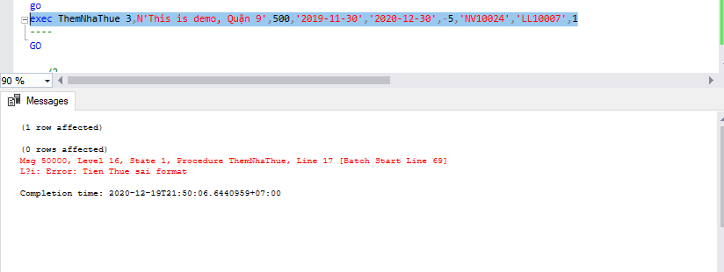

* T2

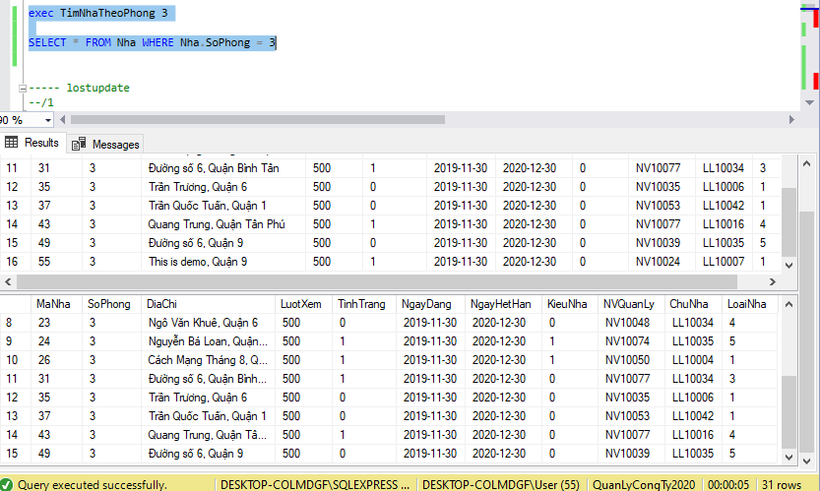

## Tình huống 2

|  |  |  |  |
| --- | --- | --- | --- |
| **ERR02: *Dirty read***  T1 (User = Nhân viên): thực hiện thêm 1 nhà bán.  T2 (User = Nhân viên): Xem danh sách nhà. | | | |
| ThemNhaBan | **Khóa** | TimNhaTheoPhong | **Khóa** |
| ***Input:*** @sophong smallint, @diachi nvarchar(100), @luotxem int, @ngaydang date, @ngayhethan date, @giaban money, @nvquanly nvarchar(20), @chunha nvarchar(20), @loainha smallint,@dieukien text  ***Output***: | ***Input***: @sophong int  ***Output***: |
| BEGIN TRAN |  |  |  |
| Thêm thông tin vào TABLE Nha  insert into [dbo].[Nha](SoPhong, DiaChi, LuotXem, TinhTrang, NgayDang, NgayHetHan, KieuNha, NVQuanLy, ChuNha, LoaiNha) values (@sophong, @diachi, @luotxem, 1, @ngaydang, @ngayhethan, 1, @NVquanly, @chunha, @loainha) | **X(Nha)** |  |  |
| waitfor delay '0:00:05' |  |  |  |
|  |  | BEGIN TRAN |  |
|  |  | select* from [dbo].[Nha]  where SoPhong= @sophong | **X(Nha)** |
|  |  | COMMIT |  |
| Thêm thông tin vào TABLE NhaThue  declare @manha int  SET @manha = (SELECT MAX(MaNha) FROM Nha)  insert into [dbo].[NhaBan](MaNha,GiaBan,DieuKien) values (@manha, @giaban,@dieukien) | **X(NhaThue)** |  |  |
| ROLLBACK TRAN  Ở đây phải rollback vì giá tiền bán âm |  |  |  |

* T1

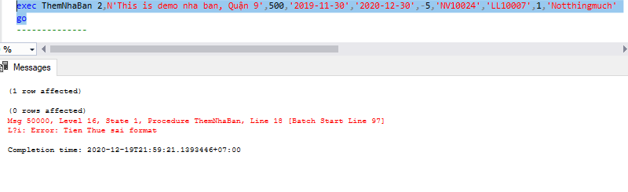

* T2

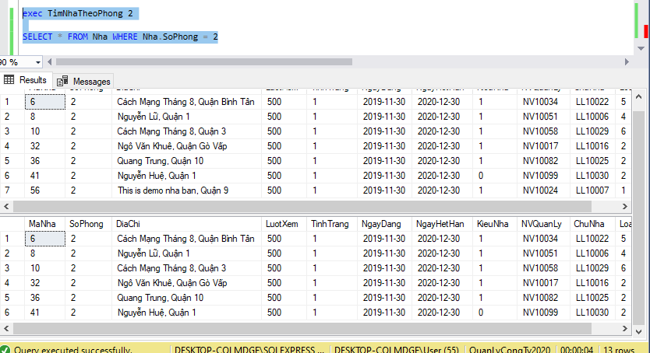

## Tình huống 3

|  |  |  |  |
| --- | --- | --- | --- |
| **ERR03: *Lost Update***  T1 (User = Nhân viên): Tăng lượt xem của nhà lên 1.  T2 (User = Nhân viên): Tăng lượt xem của nhà lên 1. | | | |
| Tang_LuotXem | **Khóa** | Tang_LuotXem | **Khóa** |
| ***Input:*** @manha int  ***Output***: | ***Input***: @manha int  ***Output***: |
| SET TRAN ISOLATION LEVEL READ UNCOMMITTED |  | SET TRAN ISOLATION LEVEL READ UNCOMMITTED |  |
| BEGIN TRAN |  |  |  |
| declare @luotxem int |  |  |  |
| Kiểm tra có tồn tại nhà hay không  if(exists (SELECT * FROM Nha WHERE Nha.MaNha = @manha)) | **R(Nha)** |  |  |
| set @luotxem = (Select LuotXem from Nha where Nha.MaNha = @manha) | **R(Nha)** |  |  |
| waitfor delay '0:00:05' |  |  |  |
|  |  | BEGIN TRAN |  |
|  |  | declare @luotxem int |  |
|  |  | Kiểm tra có tồn tại nhà hay không  if(exists (SELECT * FROM Nha WHERE Nha.MaNha = @manha)) | **R(Nha)** |
|  |  | set @luotxem = (Select LuotXem from Nha where Nha.MaNha = @manha) | **R(Nha)** |
|  |  | waitfor delay '0:00:05' |  |
| update [dbo].[Nha] set LuotXem= @luotxem + 1 | **X(Nha)** |  |  |
|  |  | update [dbo].[Nha] set LuotXem= @luotxem + 1 | **X(Nha)** |
| COMMIT |  |  |  |
|  |  | COMMIT |  |

* T1

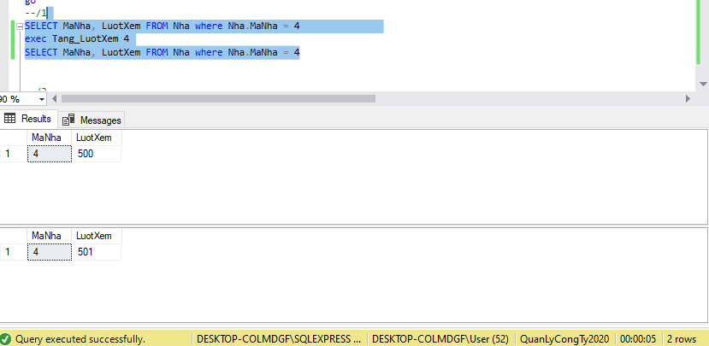

* T2

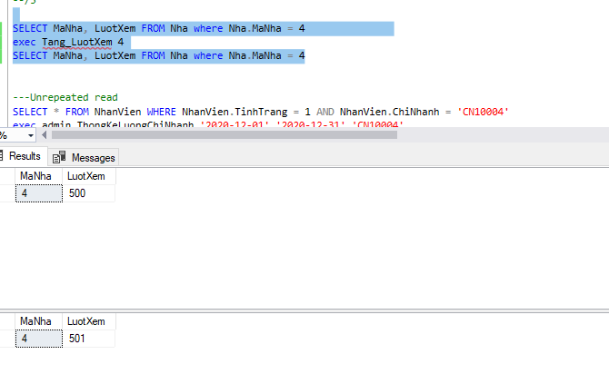

## Tình huống 4

|  |  |  |  |
| --- | --- | --- | --- |
| **ERR04: *Lost Update***  T1 (User = Nhân viên): Sửa lượt xem của nhà.  T2 (User = Nhân viên): Tăng lượt xem của nhà lên 1. | | | |
| SuaTTN_LuotXem | **Khóa** | Tang_LuotXem | **Khóa** |
| ***Input:*** @manha int, @luotxem int  ***Output***: ……. | ***Input***: @manha int  ***Output***: |
| SET TRAN ISOLATION LEVEL READ UNCOMMITTED |  | SET TRAN ISOLATION LEVEL READ UNCOMMITTED |  |
|  |  | BEGIN TRAN |  |
|  |  | Kiểm tra có tồn tại nhà hay không  if(exists (SELECT * FROM Nha WHERE Nha.MaNha = @manha)) | **R(Nha)** |
|  |  | set @luotxem = (Select LuotXem from Nha where Nha.MaNha = @manha) | **R(Nha)** |
|  |  | waitfor delay '0:00:05' |  |
| BEGIN TRAN |  |  |  |
| Kiểm tra có tồn tại nhà hay không  if(exists (SELECT * FROM Nha WHERE Nha.MaNha = @manha)) | **R(Nha)** |  |  |
| update [dbo].[Nha] set LuotXem= @luotxem  where MaNha= @manha | **X(Nha)** |  |  |
| waitfor delay '0:00:05' |  |  |  |
|  |  | update [dbo].[Nha] set LuotXem= @luotxem + 1 | **X(Nha)** |
| COMMIT |  |  |  |
|  |  | COMMIT |  |

* T1

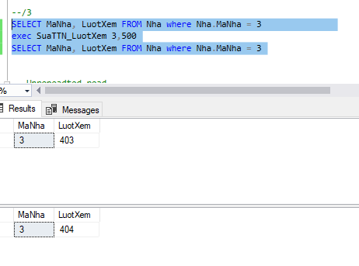

* T2

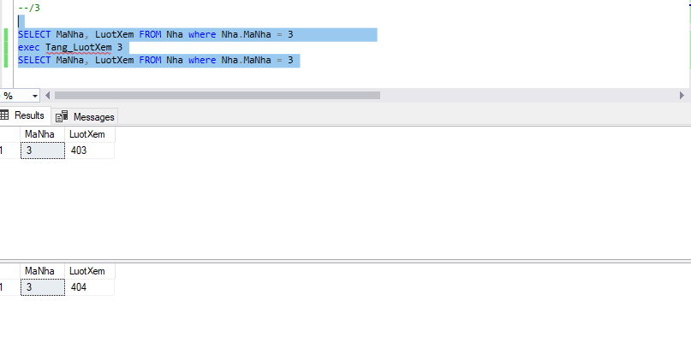

## Tình huống 5

|  |  |  |  |
| --- | --- | --- | --- |
| **ERR05: Unrepeated Read**  T1 (User = Admin): Xóa 1 nhân viên.  T2 (User = Admin): Thống kê lương chi của các nhân viên trong 1 chi nhánh. | | | |
| admin_XoaNhanVien | **Khóa** | admin_ThongKeLuongChiNhanh | **Khóa** |
| ***Input:*** @manv nvarchar(20)  ***Output:*** | ***Input***: @firstDay DATE,@lastDay DATE,@chinhanh nvarchar(20)  ***Output***: |
| SET TRAN ISOLATION LEVEL READ UNCOMMITTED |  | SET TRAN ISOLATION LEVEL READ UNCOMMITTED |  |
|  |  | BEGIN TRAN |  |
|  |  | Kiểm tra có tồn tại Chi nhánh hay không  IF(NOT EXISTS(SELECT * FROM ChiNhanh WHERE ChiNhanh.MaChiNhanh = @chinhanh)) | **R(ChiNhanh)** |
|  |  | SET @maxNhanVien = (SELECT COUNT(*) FROM NhanVien WHERE NhanVien.ChiNhanh = @chinhanh and NhanVien.TinhTrang = 1) |  |
|  |  | WHILE(@maxNhanVien >= 1)  //Tính lương từng NV thuộc tính nhánh.  WAITFOR DELAY '0:00:02' |  |
|  |  | SET @currRate = (SELECT NhanVien.Luong FROM NhanVien WHERE NhanVien.MaNhanVien = @id) | **R(NhanVien)** |
|  |  | IF(EXISTS (SELECT * FROM dbo.f_changInPeriod(@firstDay, @lastDay, @id)))  SET @hasChange = 1  ELSE  SET @hasChange = 0 | **R(LichSuTraLuong)** |
|  |  | IF(EXISTS (SELECT * FROM dbo.f_OldRate(@firstDay, @lastDay, @id)))  SET @hasOldRate = 1  ELSE  SET @hasOldRate = 0 | **R(LichSuTraLuong)** |
| BEGIN TRAN |  |  |  |
| Kiểm tra có tồn tại nhân viên hay không  if(exists (SELECT * FROM NhanVien WHERE NhanVien.MaNhanVien = @manv and NhanVien.TinhTrang = 1)) | **R(NhanVien)** |  |  |
| Begin try  update [dbo].[NhanVien] set TinhTrang = 0  where MaNhanVien= @manv | **X(NhanVien)** |  |  |
| COMMIT |  |  |  |
|  |  | //Tính lương của nhân viên và đưa vào 1 temp table. Vì Code rất dài nên em sẽ không đưa vào | **R(LichSuTraLuong)** |
|  |  | SET @maxNhanVien = @maxNhanVien - 1 |  |
|  |  | COMMIT |  |

* T1

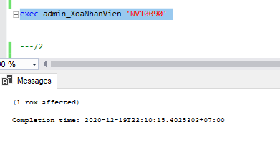

* T2

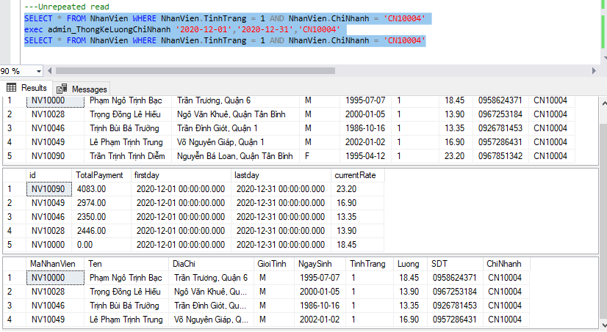

## Tình huống 6

|  |  |  |  |
| --- | --- | --- | --- |
| **ERR06: Unrepeated Read**  T1 (User = Admin): Xóa 1 nhân viên.  T2 (User = Admin): Thống kê lương nhân viên đó. | | | |
| admin_XoaNhanVien | **Khóa** | admin_TinhLuongNhanVien | **Khóa** |
| ***Input:*** @manv nvarchar(20)  ***Output***: | ***Input***: @firstDay DATE,@lastDay DATE,@chinhanh nvarchar(20)  ***Output***: |
| SET TRAN ISOLATION LEVEL READ UNCOMMITTED |  | SET TRAN ISOLATION LEVEL READ UNCOMMITTED |  |
|  |  | Kiểm tra có tồn tại nhân viên hay không  IF(NOT EXISTS (SELECT * FROM dbo.NhanVien WHERE dbo.NhanVien.MaNhanVien = @id and NhanVien.TinhTrang = 1)) | **R(NhanVien)** |
|  |  | SET @currRate = (SELECT NhanVien.Luong FROM NhanVien WHERE NhanVien.MaNhanVien = @id) | **R(NhanVien)** |
|  |  | IF(EXISTS (SELECT * FROM dbo.f_changInPeriod(@firstDay, @lastDay, @id)))  SET @hasChange = 1  ELSE  SET @hasChange = 0 | **R(LichSuTraLuong)** |
|  |  | IF(EXISTS (SELECT * FROM dbo.f_OldRate(@firstDay, @lastDay, @id)))  SET @hasOldRate = 1  ELSE  SET @hasOldRate = 0 | **R(LichSuTraLuong)** |
|  |  | WAITFOR DELAY '0:00:05' |  |
|  |  |  |  |
|  |  |  |  |
| BEGIN TRAN |  |  |  |
| Kiểm tra có tồn tại nhân viên hay không  if(exists (SELECT * FROM NhanVien WHERE NhanVien.MaNhanVien = @manv and NhanVien.TinhTrang = 1)) | **R(NhanVien)** |  |  |
| Begin try  update [dbo].[NhanVien] set TinhTrang = 0  where MaNhanVien= @manv | **X(NhanVien)** |  |  |
| COMMIT |  |  |  |
|  |  | //Tính lương của nhân viên và đưa vào 1 temp table rồi in ra. Vì Code rất dài nên em sẽ không đưa vào | **R(LichSuTraLuong)** |
|  |  | COMMIT |  |

* T1

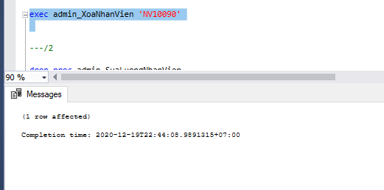

* T2

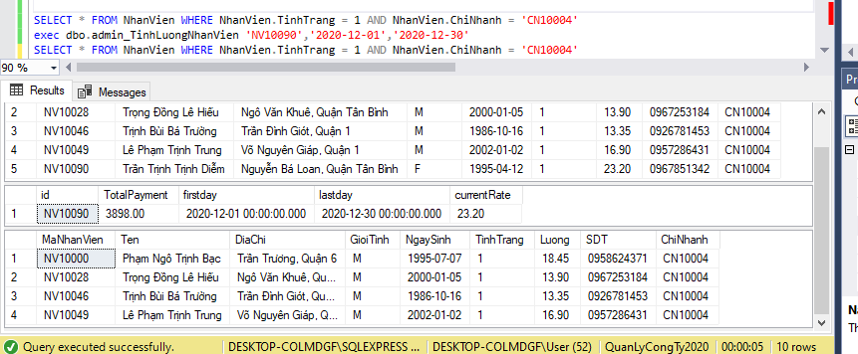

## Tình huống 7

|  |  |  |  |
| --- | --- | --- | --- |
| **ERR07: Phantom Read**  T1 (User = Admin): Tăng lương cho 1 nhân viên.  T2 (User = Admin): Thống kê lương cho các các nhân viên trong 1 chi nhánh. | | | |
| admin_TangLuong | **Khóa** | admin_ThongKeLuongChiNhanh | **Khóa** |
| ***Input:*** @manv nvarchar(20), @luong money  ***Output***: ……. | ***Input***: @firstDay DATE,@lastDay DATE,@chinhanh nvarchar(20)  ***Output***: |
|  |  |  |  |
|  |  | BEGIN TRAN |  |
|  |  | Kiểm tra có tồn tại Chi nhánh hay không  IF(NOT EXISTS(SELECT * FROM ChiNhanh WHERE ChiNhanh.MaChiNhanh = @chinhanh)) | **R(ChiNhanh)** |
|  |  | SET @maxNhanVien = (SELECT COUNT(*) FROM NhanVien WHERE NhanVien.ChiNhanh = @chinhanh and NhanVien.TinhTrang = 1) | **R(NhanVien)** |
|  |  | WHILE(@maxNhanVien >= 1)  WAITFOR DELAY '0:00:02' |  |
|  |  | SET @currRate = (SELECT NhanVien.Luong FROM NhanVien WHERE NhanVien.MaNhanVien = @id) | **R(NhanVien)** |
|  |  | IF(EXISTS (SELECT * FROM dbo.f_changInPeriod(@firstDay, @lastDay, @id)))  SET @hasChange = 1  ELSE  SET @hasChange = 0 | **R(LichSuTraLuong)** |
|  |  | IF(EXISTS (SELECT * FROM dbo.f_OldRate(@firstDay, @lastDay, @id)))  SET @hasOldRate = 1  ELSE  SET @hasOldRate = 0 | **R(LichSuTraLuong)** |
| BEGIN TRAN |  |  |  |
| Kiểm tra có tồn tại nhân viên hay không  if(exists (SELECT * FROM NhanVien WHERE NhanVien.MaNhanVien = @manv and NhanVien.TinhTrang = 1)) |  |  |  |
| insert into [dbo].[LichSuTraLuong](MaNhanVien,NgayThayDoi,Luong) values ( @manhanvien, GETDATE(),@luongmoi) | **X(LichSuTraLuong)** |  |  |
| update NhanVien set Luong = @luongmoi where MaNhanVien = @manhanvien | **X(NhanVien)** |  |  |
| COMMIT |  |  |  |
|  |  | //Tính lương của nhân viên và đưa vào 1 temp table. Vì Code rất dài nên em sẽ không đưa vào | **R(LichSuTraLuong)** |
|  |  | SET @maxNhanVien = @maxNhanVien - 1 |  |
|  |  | COMMIT |  |

* T1

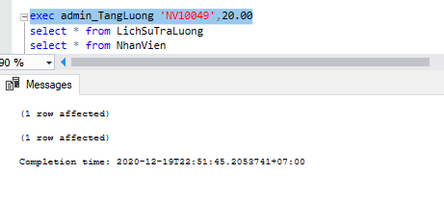

* T2

## Tình huống 8

|  |  |  |  |
| --- | --- | --- | --- |
| **ERR03: Phantom Read**  T1 (User = Admin): Tăng lương cho 1 nhân viên.  T2 (User = Admin): Tính lương cho nhân viên đó. | | | |
| admin_TangLuong | **Khóa** | admin_TinhLuongNhanVien | **Khóa** |
| ***Input:*** @manv nvarchar(20), @luong money  ***Output***: ……. | ***Input***: @manv nvarchar(20)  ***Output***: |
|  |  |  |  |
|  |  | BEGIN TRAN |  |
|  |  | Kiểm tra có tồn tại nhân viên hay không  IF(NOT EXISTS (SELECT * FROM dbo.NhanVien WHERE dbo.NhanVien.MaNhanVien = @id and NhanVien.TinhTrang = 1)) | **R(NhanVien)** |
|  |  | SET @currRate = (SELECT NhanVien.Luong FROM NhanVien WHERE NhanVien.MaNhanVien = @id) | **R(NhanVien)** |
|  |  | IF(EXISTS (SELECT * FROM dbo.f_changInPeriod(@firstDay, @lastDay, @id)))  SET @hasChange = 1  ELSE  SET @hasChange = 0 | **R(LichSuTraLuong)** |
|  |  | IF(EXISTS (SELECT * FROM dbo.f_OldRate(@firstDay, @lastDay, @id)))  SET @hasOldRate = 1  ELSE  SET @hasOldRate = 0 | **R(LichSuTraLuong)** |
|  |  | WAITFOR DELAY '0:00:05' |  |
| BEGIN TRAN |  |  |  |
| Kiểm tra có tồn tại nhân viên hay không  if(exists (SELECT * FROM NhanVien WHERE NhanVien.MaNhanVien = @manv and NhanVien.TinhTrang = 1)) |  |  |  |
| insert into [dbo].[LichSuTraLuong](MaNhanVien,NgayThayDoi,Luong) values ( @manhanvien, GETDATE(),@luongmoi) | **X(LichSuTraLuong)** |  |  |
| update NhanVien set Luong = @luongmoi where MaNhanVien = @manhanvien | **X(NhanVien)** |  |  |
| COMMIT |  |  |  |
|  |  | //Tính lương của nhân viên và đưa vào 1 temp table rồi in ra. Vì Code rất dài nên em sẽ không đưa vào | **R(LichSuTraLuong)** |
|  |  | COMMIT |  |

## Tình huống 9

|  |  |  |  |
| --- | --- | --- | --- |
| **ERR09: Conversion Deadlock**  T1 (User = Nhân viên): Sửa SDT của chủ nhà.  T2 (User = Admin): Xóa chủ nhà. | | | |
| SuaSDTChuNha | **Khóa** | XoaChuNha | **Khóa** |
| ***Input:*** @machunha nvarchar(20),@sdt nvarchar(10)  ***Output***: | ***Input***: @machunha nvarchar(20)  ***Output***: |
| SET TRAN ISOLATION LEVEL SERIALIZABLE |  | SET TRAN ISOLATION LEVEL SERIALIZABLE |  |
| BEGIN TRAN |  |  |  |
| Kiểm tra có tồn tại chủ nhà hay không  if( exists(select * from ChuNha where ChuNha.MaChuNha = @machunha and ChuNha.TinhTrang = 1)) | **R(ChuNha)** |  |  |
| waitfor delay '0:00:05' |  |  |  |
|  |  | BEGIN TRAN |  |
|  |  | Kiểm tra có tồn tại chủ nhà hay không  if( exists(select * from ChuNha where ChuNha.MaChuNha = @machunha and ChuNha.TinhTrang = 1)) | **R(ChuNha)** |
|  |  | update ChuNha set TinhTrang = 0 where ChuNha.MaChuNha = @machunha | **X(ChuNha)** |
| update ChuNha set SDT = @sdt where ChuNha.MaChuNha = @machunha | **X(LichSuTraLuong)** |  |  |
| COMMIT |  |  |  |
|  |  | ROLLBACK TRAN |  |

* T1

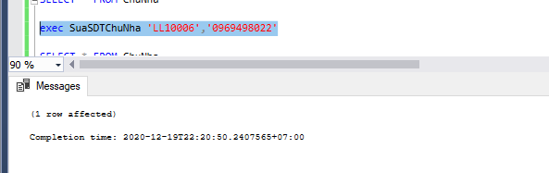

* T2

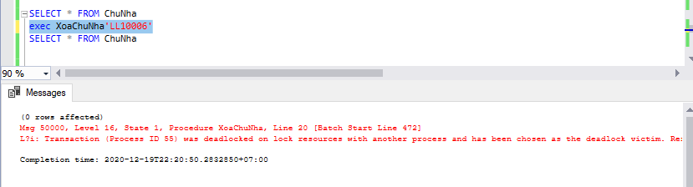

## Tình huống 10

|  |  |  |  |
| --- | --- | --- | --- |
| **ERR10: Circle Deadlock**  T1 (User = Nhân viên): thực hiện thêm 1 nhà thuê.  T2 (User = Nhân viên): Xem danh sách nhà. | | | |
| ThemHopDong | **Khóa** | KetThucHopDong | **Khóa** |
| ***Input:*** @khachhang nvarchar(20), @nhathue int, @ngaybatdau date  ***Output***: | ***Input***: @khachhang nvarchar(20), @nhathue int, @ngaybatdau date, @ngayketthuc date  ***Output***: |
| BEGIN TRAN |  |  |  |
| Kiểm tra có nhà có thể thuê được không  if(not exists(select * from QuaTrinhThue where QuaTrinhThue.NhaThue = @nhathue and QuaTrinhThue.NgayKetThuc is NULL)) |  |  |  |
| insert into [dbo].[QuaTrinhThue](KhachHang, NhaThue, NgayBatDau,NgayKetThuc)  values (@khachhang, @nhathue, @ngaybatdau,null) |  |  |  |
| waitfor delay '0:00:05' |  |  |  |
|  |  | BEGIN TRAN |  |
|  |  | Kiểm tra có tồn tại hợp đồng không  if(exists(select * from QuaTrinhThue where QuaTrinhThue.KhachHang = @khachhang and QuaTrinhThue.NhaThue = @nhathue and QuaTrinhThue.NgayBatDau = @ngaybatdau and QuaTrinhThue.NgayKetThuc is null)) | **R(LichSuTraLuong)** |
|  |  | update Nha set TinhTrang = 1 where MaNha = @nhathue |  |
|  |  | update [dbo].[QuaTrinhThue] set NgayKetThuc= @ngayketthuc  where KhachHang= @khachhang and NhaThue= @nhathue and NgayBatDau= @ngaybatdau |  |
| update Nha set TinhTrang = 0 where MaNha = @nhathue |  |  |  |
|  |  |  |  |
|  |  |  |  |

* T1
* T2